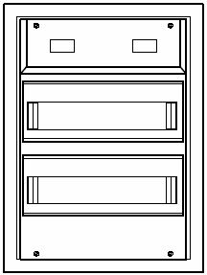 

Installations-Kleinverteiler

in Aufputzausführung 2-reihig (125mm pro Reihe)  
Farbe: RAL 9016   
Schutzart IP30, Schutzklasse II (schutzisoliert)  
nach DIN VDE 0603-1 und DIN 43 871  
  
Außenmaße: BxHxT = 337x453x90 mm

Einbau von Geräten bis Bemessungsstrom 63A mit max. 90mm Tiefe.

Bemessungsspannung 400 V /50 Hz.

Bestehend aus ausbrechbaren Stahlblechrahmen

für Kabelkanal oben und unten.

Grundgehäuse aus Kunststoff in Modulbauweise mit

Einzeltür inklusive Schnappverschluss.

Geräteträger aus Stahlblech verzinkt.  
Geräteabdeckung aus Kunststoff mit 46mm Schlitzmaß,

schraubenlose Zwei-Punkt-Befestigung, plombierbar und zwei

ausbrechbare Reserve-Platzeinheiten pro Schiene und Geräteschlitzen oben.

Ausbrechbare Kabeleinführungen auf der Rückseite,

sowie oben und unten. Fingersichere PE/N-Klemmen steckbar

oder inklusive Schrauben. Anschlussraum: oben 145mm, unten 100mm.

Leitungseinführungsschiebern mit ausbrechbarer Perforation

und Schraubbefestigung, Kabelzugentlastungszungen und

Hutschienen einzeln isoliert einbaubar.

Fabrikat: Alphatec oder gleichwertig

**Einheit:** Stk   
**Artikelnummer:** AKV 2.24

gewähltes Fabrikat/Typ: '___________/___________'

liefern, montieren und betriebsfertig anschließen.